Написал исходный текст(на основе исходного текста клавиатурного шпиона)

.model tiny

.code

org 100h

Begin:

jmp Install

Old09h dd ?

New09h:

push ds

push cs

pop ds

push ax

push bx

in al, 60h

; Print scan code in decimal

mov ah, 0

mov bl, al

xor bh, bh

xor dx, dx

mov cx, 10

div cx ; AX = quotient, DX = remainder

push dx ; Save remainder (least significant digit)

add dl, 30h

mov ah, 02h

int 21h ; Print tens digit

pop dx ; Retrieve remainder (ones digit)

add dl, 30h

int 21h ; Print ones digit

pop bx

pop ax

pop ds

jmp DWORD PTR cs:Old09h

ResSize = $ - Begin

Install:

mov ax, 3509h

int 21h

mov WORD PTR Old09h, bx

mov WORD PTR Old09h+2, es

mov ax, 2509h

mov dx, offset New09h

int 21h

mov ax, 3100h

mov dx, (ResSize+10fh)/16

int 21h

end Begin

Так как условие задачи звучит следующим образом:

1.18.       Получить программу, которая выводит на экран номер нажатой клавиши в 10 с.с.

Я получил программу, которая после нажатия какой-либо клавиши сначала выводит номер нажатия на эту клавишу в десятичной системе счисления, потом сам символ, соответствующий нажатой клавише, если таковой имеется, и после номер отпускания этой клавиши в 10-ной системе счисления.

Транслировал и слинковал:

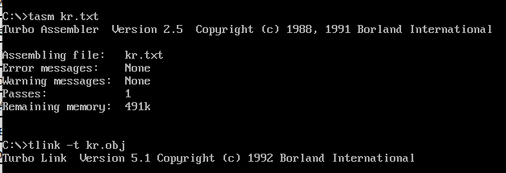

Результат выполнения программы:

